Usted desea implementar un sistema de comunicación segura en el que los

mensajes se transformen en un artefacto no reconocible por aquellos que no

cuenten con la clave de desencriptado pero que pueda ser traducido por

aquellos que sí cuenten con ella. Un método posible para encriptar un mensaje

consiste en tomar cada caracter de él, convertirlo en un número entero usando

alguna regla, “desorganizar” los números resultantes y escribir esta nueva

secuencia de números en una matriz cuadrada, para compactar el mensaje.

Para el desencriptado del mensaje, se tomaría el mensaje encriptado (en una

matriz cuadrada) y una clave de encriptado (algo que sugiera cómo se

desorganizaron los números inicialmente) para revertir con ellos dos todos los

procesos involucrados en el encriptado y obtener el mensaje original.

Recordemos que una matriz cuadrada es una matriz en la que la cantidad de

filas en ella es igual a la cantidad de columnas.

Este método no serviría para aquellos mensajes que tengan una longitud que

no sea igual al cuadrado de algún entero (que no sean de 1 carácter de largo, de

4 caracteres de largo, de 9 caracteres de largo, ...) porque una matriz cuadrada

siempre tendrá una cantidad de entradas igual a alguna potencia de un entero

y quedarían o faltando o sobrando caracteres en el llenado de esa matriz

cuadrada.

Pero si se le agrega al mensaje que se va a encriptar la cantidad suficiente de

caracteres extra para que la longitud de este mensaje termine siendo igual a la

potencia de algún entero, se puede utilizar este método de encriptado. A modo

de ejemplo, supongamos que se desea encriptar este mensaje:

Today is Caturday!

Este mensaje contiene 18 caracteres, incluyendo los espacios. Con ellos no se

podría llenar completamente ninguna matriz cuadrada porque ellas tendrán 4,

9, 16, 25, ... entradas; no obstante, si se “rellena” el mensaje con caracteres

adicionales así:

Today is Caturday!_______

Se obtendrá un nuevo mensaje de 25 caracteres que sí llenará completamente

una matriz cuadrada, en este caso, una matriz de 5 × 5. Este llenado se vería así:

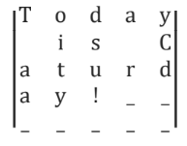

Con el mensaje dispuesto así en una matriz cuadrada, se puede iniciar la

encriptación cambiando cada letra por un número y continuar con los demás

pasos hasta obtener un mensaje encriptado dentro de una matriz cuadrada.

Python contiene una pareja de métodos: El método “ord(caracter)” que recibe

un caracter y retorna el código en Unicode de dicho carácter; y el método

“chr(código)” que recibe un número entero (código) y retorna el caracter

correspondiente a dicho valor en Unicode. Este método puede usarse para

iniciar el encriptado del mensaje; pero por sí solo no ofrecería protección

suficiente del mensaje. En la figura a continuación se muestra una tabla que

muestra las equivalencias de las letras mayúsculas y minúsculas con sus códigos

en Unicode.

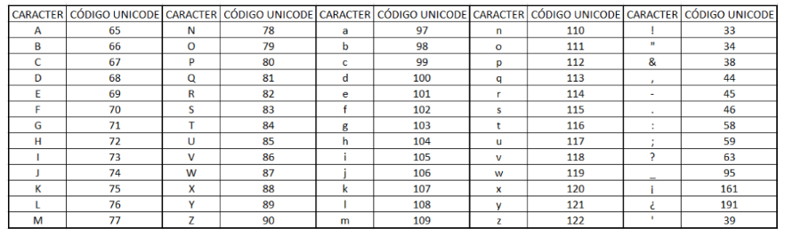

Para alcanzar el objetivo que se planteó, usted se propuso seguir este protocolo

de encriptado:

• Agregar al mensaje tantos guiones de pie (_) como sean necesarios para

que la cantidad total de caracteres en este sea igual a la potencia de un

número, en particular, la potencia más cercana al número original de

caracteres en el mensaje.

• Insertar todos los caracteres del mensaje y los guiones de relleno en una

lista para después “desordenar” dicha lista, haciendo secreto el mensaje

original; así, el nuevo orden de los caracteres del mensaje no lo va a

revelar directamente. Si se cuenta con un “patrón de desorden”, este será

la CLAVE que permitirá la traducción del mensaje encriptado.

• Convertir cada caracter a su respectivo código de Unicode usando la

función “ord”; así en lugar de letras, signos de puntuación y números se

tendrán códigos de Unicode representando el mensaje

El “patrón de desorden” sería la lista de todos los índices de los caracteres del

mensaje original, aleatorizada usando alguna herramienta como la librería

“random” de Python.

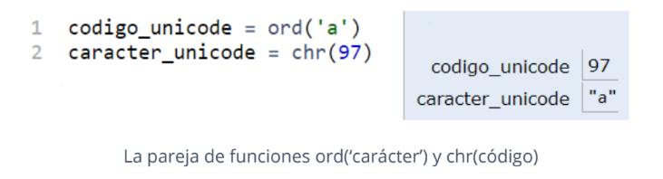

Terminado este proceso ya se tiene un mensaje encriptado en una matriz

cuadrada que, aparte del mensaje original, va a contener al final unos caracteres

de relleno (en nuestro caso, guiones de pie “_”) A continuación se ilustran

visualmente los pasos para encriptar el mensaje “Today is Caturday!”

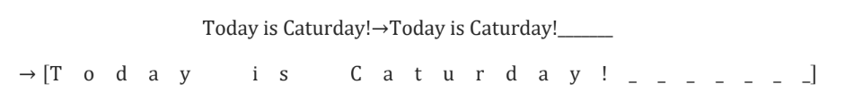

Supóngase que se tiene esta aleatorización de los índices de la lista anterior, es

decir, esta CLAVE:



Que en total son 25 porque el mensaje a encriptar tiene 25 caracteres (originales

+ relleno) Si se usa esta aleatorización de los índices para reordenar o

“desordenar” los caracteres se tendría:



Se traducen los caracteres de esta nueva lista a su respectivo código de Unicode

usando ord() y se tendría:



Esta nueva lista sería el mensaje encriptado que, puede ser convertido en una

matriz cuadrada porque tiene una cantidad de elementos igual al cuadrado de

un número entero (25 = 52)

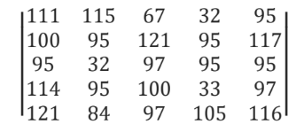

El proceso de desencriptado requiere como parámetros de entrada a la matriz

con el mensaje encriptado y de la lista clave, y procedería como sigue:

• Recuperar los caracteres de la matriz a partir de sus códigos de Unicode

• Reorganizar la lista clave y con ella los caracteres recién recuperados

• Eliminar todos los guiones de pie usados para rellenar el mensaje y así,

lograr el desencriptado.

Siendo así y basados en el ejemplo anterior, el proceso de desencriptado se

vería así:

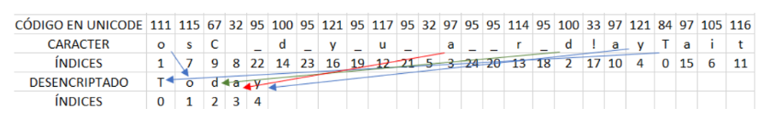

TAREAS

Realizar un programa en Python con dos funciones, una de encriptado y otra de

desencriptado, que le permita a usted procesar cualquier mensaje enviado a la

función de encriptado y recuperar el mensaje original con la función de

desencriptado.

La ejecución de la función de encriptado debe realizarse a través de una función

denotada así:

encriptado(texto)

Que recibirá como parámetro alguna cadena de caracteres y que retornará la

matriz con el mensaje encriptado y la lista de índices ordenados de manera

aleatoria, que será la clave de desencriptado.

La ejecución de la función de desencriptado debe realizarse a través de una

función denotada así:

desencriptado(matriz_encriptado, clave)

Que recibirá como parámetros la matriz resultante del encriptado y la lista clave.

Esta función deberá retornar el mensaje original que se encriptó sin los

caracteres de relleno usados para obtener matrices cuadradas.

En este reto no habrá impresiones por consola ni ingreso de información por

ella, los datos se transferirán por llamado de funciones y de retornos; pero a

modo de ejemplo ilustrativo, se muestra a continuación los dos retornos

esperados de la función encriptado(texto) y el retorno esperado de la función

desencriptado(matriz_encriptado, clave) para el texto “Vuela la mariposa de flor

en flor... “ (espacio en blanco después de los puntos suspensivos)

